Комплект поставки:  - Потолочный монитор.  - Инфракрасный пульт ДУ  - Установочный кронштейн-пластина (прикреплена к монитору)  - Кабель питания с RCA(3м)  - Набор резиновых заглушек (6 шт)  - Инструкция по эксплуатации и установке |   Монитор потолочный Klyde Ultra  KU-4173 HD SE  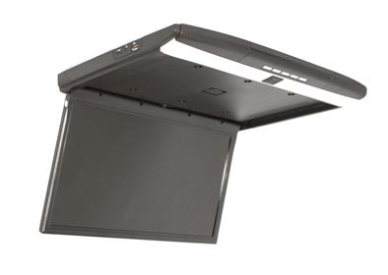  - Ультратонкий корпус: 21 мм в закрытом положении  - 17,3" TFT экран с разрешением: 1920*1080  - Формат экрана: 16:9  - Угол обзора дисплея: 175 градусов  - Яркость экрана: 450 кд/м²  - Система цветности: PAL/NTSC  - 2 AV-входа  - 3 в1 Card-reader (SD/MMC/ MSD)  - USB вход  - HDMI вход  - Питание: 12В  - Встроенный ИК передатчик для подключения беспроводных наушников  - Встроенный FM-трансмиттер (модулятор)  - Размер: 215х385 мм  - Толщина в закрытом положении: 21 мм  - Высота в открытом положении: 265 мм
Управление с монитора  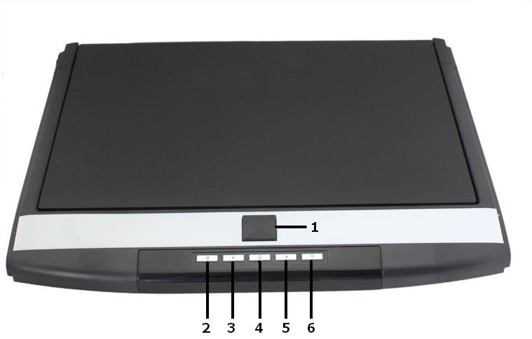  1 Кнопка открытия монитора  2 Включение/отключение подсветки салона  3 Кнопка перемещения по меню (увеличение громкости)  4 Меню  5 Кнопка перемещения по меню (уменьшение громкости)  6 Кнопка ВКЛЮЧЕНИЯ/ВЫКЛЮЧЕНИЯ  Пульт ДУ  1 Кнопка ВКЛЮЧЕНИЯ/ВЫКЛЮЧЕНИЯ  2 Кнопка переключения режимов (AV1/AV2/HDMI)  3 Воспроизведение с USB/SD  4/5 Перемотка вперед/назад  6 Кнопка перемещения по меню – вверх  7 Кнопка перемещения по меню - влево  8 Кнопка перемещения по меню – вправо  9 Выбор  10/11 Предыдущий/следующий трек  12 Кнопка перемещения по меню – вниз  13 Выход  14 Отключение звука  15 Воспроизведение/пауза  16/18 Уменьшение/увеличение звука  17 Меню  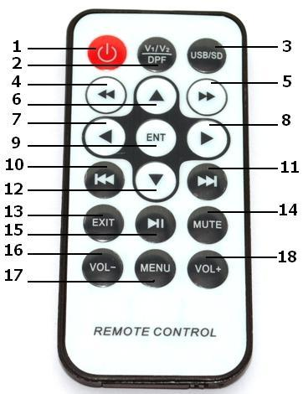 | Установка монитора  1. Снимите плафон освещения автомобиля  2. Откройте монитор, с помощью отвертки выкрутите крепежные болты и снимите крепежную пластину с монитора.  3. Прикрепите пластину к потолку автомобиля.  4. Подсоедините провода питания подсветки к плафону освещения:  - красный: +12В  - черный: масса  - желтый: сигнал открытия двери  5. С помощью кабеля питания с RCA подключите питание монитора, источник сигнала и акустическую систему автомобиля.  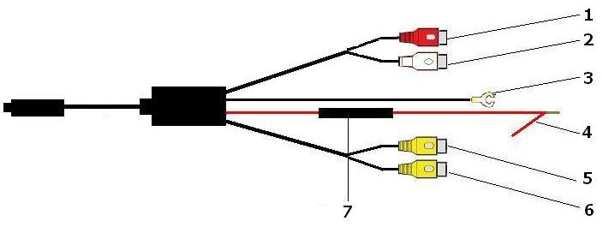  1 аудио вход "П" (красный RCA)  2 аудио вход "Л" (белый RCA)  3 масса (черный провод)  4 +12В (красный провод)  5 видео выход AV1 (желтый RCA)  6 видео выход AV2 (желтый RCA)  7 предохранитель  6. При помощи крепежных винтов прикрепите монитор к стальной пластине.  Для установки обращайтесь только к квалифицированным специалистам. Руководствуйтесь схемой подключения, которая приведена в инструкции, при необходимости обратитесь к специалисту, что бы правильно разместить электропровода.  Обратите внимание! Для подачи питания на данный проигрыватель должен использоваться источник питания постоянного тока с напряжением 12В.

